ЗАДАЧА 3
Шкив с диаметром D₁ и с углом наклона ветвей ремня к горизонту α₁ делает n оборотов в минуту и передает мощность N кВт. Два других шкива имеют одинаковый диаметр D₂ и одинаковые углы наклона ветвей ремня к горизонту α₂ и каждый из них передает мощность N/2.
Требуется определить максимальный момент по третьей теории прочности и подобрать диаметр вала d при [σ ] = 70 МПа и округлить его значение. 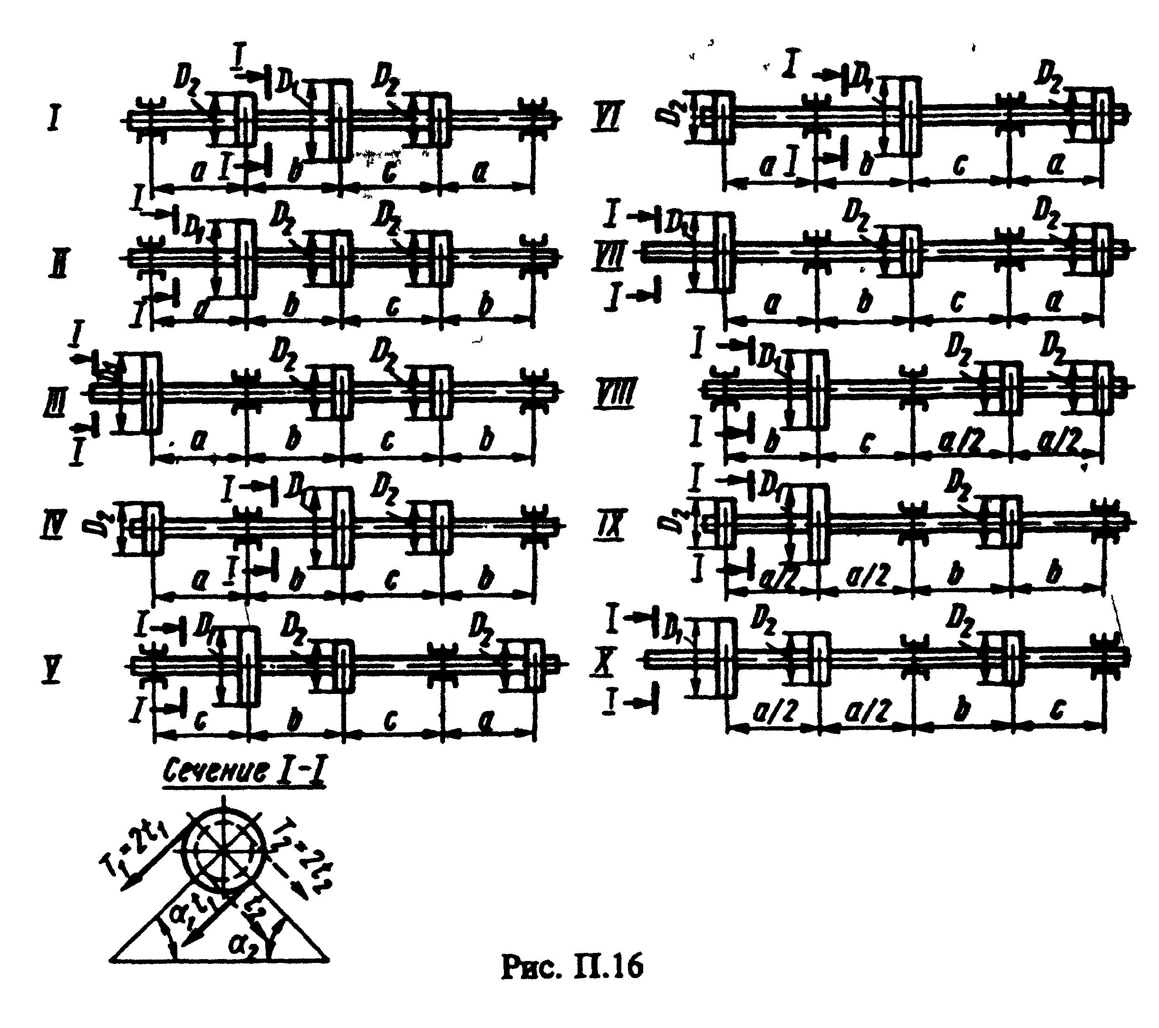
вар | схема | N, кВт | n, об/мин | a, м | b, м | c, м | D₁,м | D₂, м | α_{1,} град | α₂, град
1 | 1 | 10 | 100 | 1,1 | 1,1 | 1,1 | 1,1 | 1,1 | 10 | 10
2 | 2 | 20 | 200 | 1,2 | 1,2 | 1,2 | 1,2 | 1,2 | 20 | 20
3 | 3 | 30 | 300 | 1,3 | 1,3 | 1,3 | 1,3 | 1,3 | 30 | 30
4 | 4 | 40 | 400 | 1,4 | 1,4 | 1,4 | 1,4 | 1,4 | 40 | 40
5 | 5 | 50 | 500 | 1,5 | 1,5 | 1,5 | 1,5 | 1,5 | 50 | 50
6 | 6 | 60 | 600 | 1,6 | 1,6 | 1,6 | 0,6 | 0,6 | 60 | 60
7 | 7 | 70 | 700 | 1,7 | 1,7 | 1,7 | 0,7 | 0,7 | 70 | 70
8 | 8 | 80 | 800 | 1,8 | 1,8 | 1,8 | 0,8 | 0,8 | 80 | 80
9 | 9 | 90 | 900 | 1,9 | 1,9 | 1,9 | 0,9 | 0,9 | 90 | 90
10 | 10 | 100 | 1000 | 1,0 | 1,0 | 1,0 | 1,0 | 1,0 | 0 | 0
11 | 1 | 10 | 100 | 1,3 | 1,3 | 1,3 | 1,3 | 1,3 | 30 | 30
12 | 2 | 20 | 200 | 1,4 | 1,4 | 1,4 | 1,4 | 1,4 | 40 | 40
13 | 3 | 30 | 300 | 1,5 | 1,5 | 1,5 | 1,5 | 1,5 | 50 | 50
14 | 4 | 40 | 400 | 1,6 | 1,6 | 1,6 | 0,6 | 0,6 | 60 | 60
15 | 5 | 50 | 500 | 1,7 | 1,7 | 1,7 | 0,7 | 0,7 | 70 | 70
16 | 6 | 60 | 600 | 1,8 | 1,8 | 1,8 | 0,8 | 0,8 | 80 | 80
17 | 7 | 70 | 700 | 1,9 | 1,9 | 1,9 | 0,9 | 0,9 | 90 | 90
18 | 8 | 80 | 800 | 1,0 | 1,0 | 1,0 | 1,0 | 1,0 | 0 | 0
19 | 9 | 90 | 900 | 1,4 | 1,4 | 1,4 | 1,4 | 1,4 | 40 | 40
20 | 10 | 100 | 1000 | 1,5 | 1,5 | 1,5 | 1,5 | 1,5 | 50 | 50
21 | 1 | 10 | 100 | 1,6 | 1,6 | 1,6 | 0,6 | 0,6 | 60 | 60
22 | 2 | 20 | 200 | 1,7 | 1,7 | 1,7 | 0,7 | 0,7 | 70 | 70
23 | 3 | 30 | 300 | 1,8 | 1,8 | 1,8 | 0,8 | 0,8 | 80 | 80
24 | 4 | 40 | 400 | 1,9 | 1,9 | 1,9 | 0,9 | 0,9 | 90 | 90

ЗАДАЧА 6
На двух балках двутаврового сечения установлен двигатель весом Q делающий n оборотов в минуту. Центробежная сила инерции, возникающая вследствие неуравновешенности вращающихся частей двигателя, равна H. Собственный вес балок и силы сопротивления не учитывать.
Требуется найти наибольшее напряжение в балках.
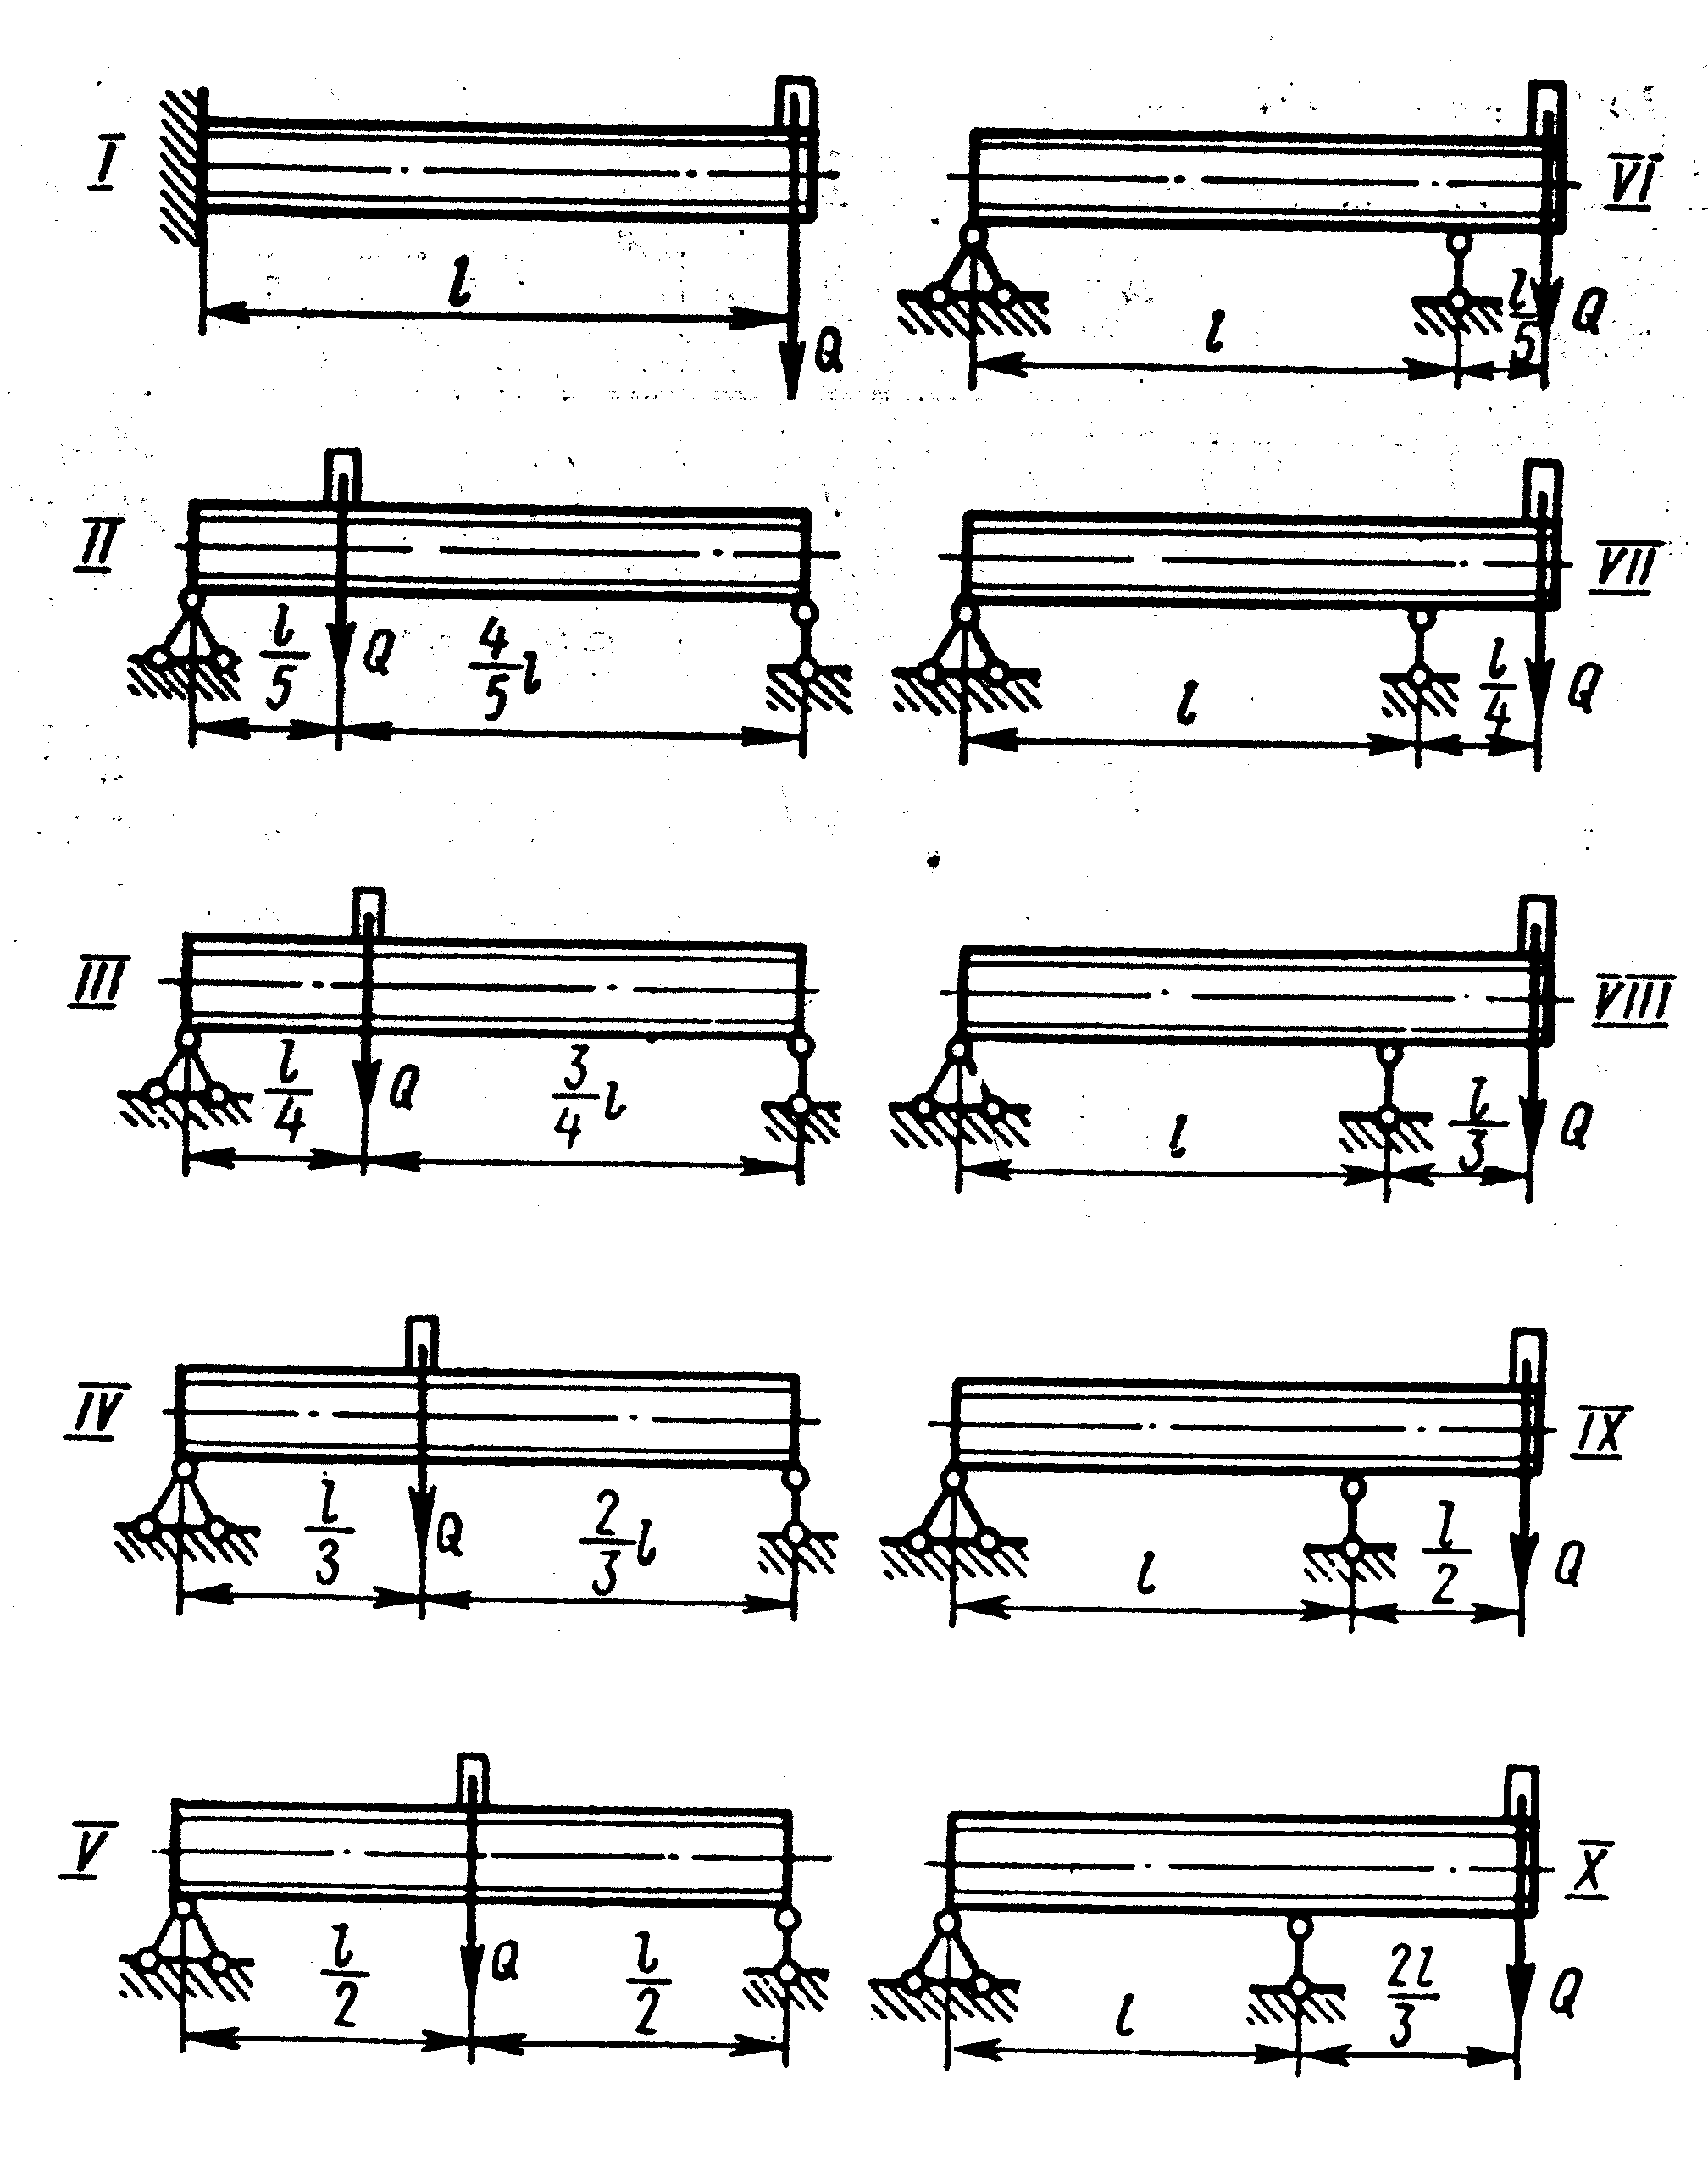
вариант | схема | № двутавра | L,м | Q, кН | H, кН | N, об/мин
1 | 1 | 16 | 1,1 | 11 | 11 | 400
2 | 2 | 18 | 1,2 | 12 | 2 | 450
3 | 3 | 20а | 1,3 | 13 | 3 | 500
4 | 4 | 20 | 1,4 | 14 | 4 | 550
5 | 5 | 22а | 1,5 | 15 | 5 | 600
6 | 6 | 22 | 1,6 | 16 | 6 | 650
7 | 7 | 24а | 1,7 | 17 | 7 | 700
8 | 8 | 24 | 1,8 | 18 | 8 | 750
9 | 9 | 27а | 1,9 | 19 | 9 | 800
10 | 10 | 27 | 2,0 | 20 | 10 | 850
11 | 1 | 18 | 1,2 | 12 | 2 | 450
12 | 2 | 20а | 1,3 | 13 | 3 | 500
13 | 3 | 16 | 1,1 | 11 | 11 | 400
114 | 4 | 18 | 1,2 | 12 | 2 | 450
15 | 5 | 20а | 1,3 | 13 | 3 | 500
16 | 6 | 20 | 1,4 | 14 | 4 | 550
17 | 7 | 22а | 1,5 | 15 | 5 | 600
18 | 8 | 22 | 1,6 | 16 | 6 | 650
19 | 9 | 24а | 1,7 | 17 | 7 | 700
20 | 10 | 24 | 1,8 | 18 | 8 | 750
21 |  | 27а | 1,9 | 19 | 9 | 800
22 | 1 | 27 | 2,0 | 20 | 10 | 850
23 | 2 | 22 | 1,8 | 19 | 9 | 650
24 | 3 | 24а | 1,9 | 20 | 10 | 700

ЗАДАЧА 7
Валик и жестко соединенный с ним ломаный стержень того же поперечного сечения вращается с постоянной угловой скоростью ω вокруг оси АВ. Требуется найти допускаемое число оборотов валика в минуту при допускаемом напряжении [σ]=100МПа и γ=78кН/м³.
Указания. Для упрощения вычислений рекомендуется производить их сначала в общем виде, обозначив интенсивность сил инерции на горизонтальном участке через q. Равнодействующие сил инерции на горизонтальном и вертикальном участках, опорные реакции, ординаты эпюры М надо выразить через q и l.
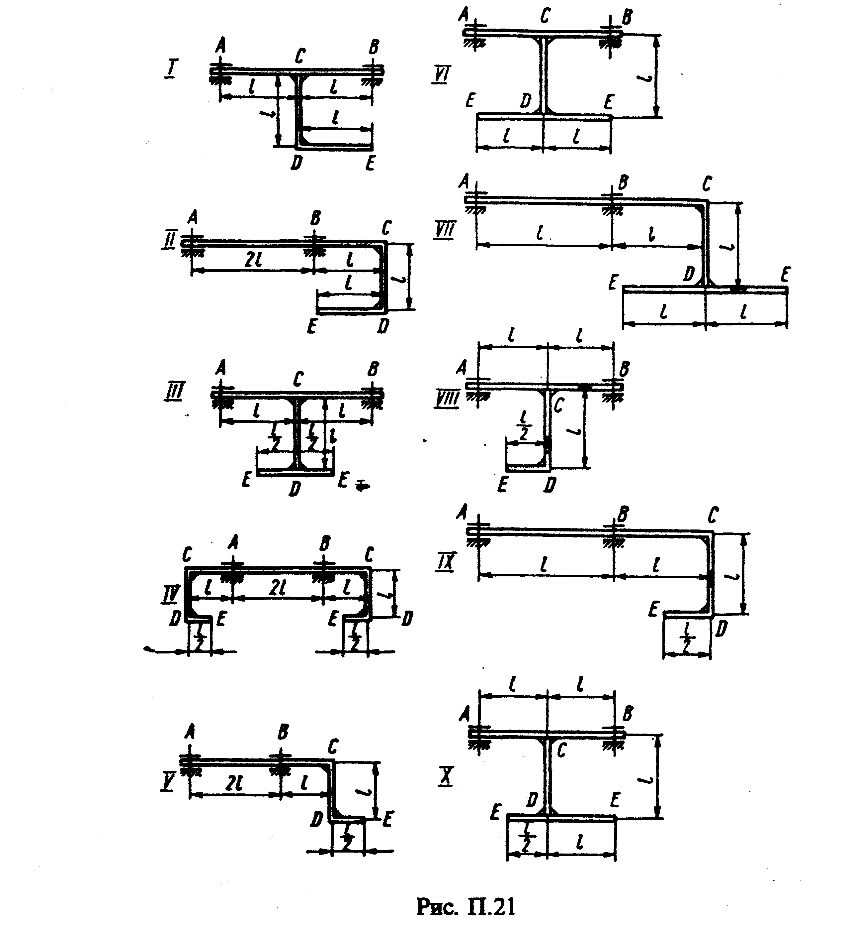
вар | схема | L,см | d валика, мм | вар | схема | L,см | d валика, мм | вар | схема | L,см | d валика, мм
1 | 1 | 15 | 21 | 9 | 9 | 55 | 18 | 17 | 7 | 15 | 21
2 | 2 | 20 | 22 | 10 | 10 | 60 | 19 | 18 | 8 | 20 | 22
3 | 3 | 25 | 23 | 11 | 1 | 65 | 20 | 19 | 9 | 25 | 23
4 | 4 | 30 | 24 | 12 | 2 | 30 | 24 | 20 | 10 | 30 | 24
5 | 5 | 35 | 25 | 13 | 3 | 35 | 25 | 21 | 1 | 35 | 25
6 | 6 | 40 | 26 | 14 | 4 | 40 | 26 | 22 | 2 | 40 | 26
7 | 7 | 45 | 16 | 15 | 5 | 45 | 16 | 23 | 3 | 45 | 16
8 | 8 | 50 | 17 | 16 | 6 | 50 | 17 | 24 | 4 | 50 | 17

